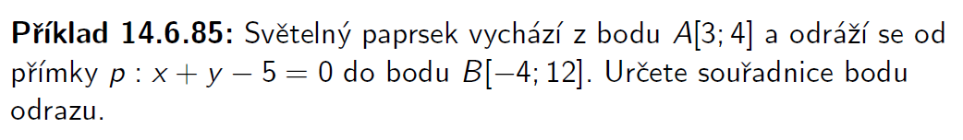

Řešení: vyjdeme z náčrtu v Geogebře.

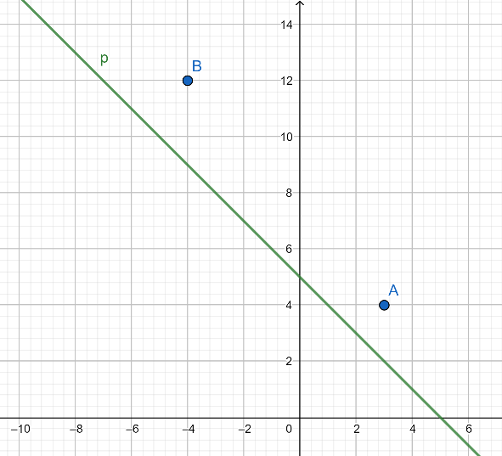

**1. krok:** Zjistíme si obraz bodu v osové souměrnosti podle osy :

kde je kolmice k přímce procházející bodem . Parametrické rovnice jsou:

Zjistíme patu kolmice , tj. průsečík s přímkou , dosadíme parametrické rovnice do obecné rovnice :

Obraz bodu v osové souměrnosti podle :

… viz následující obrázek

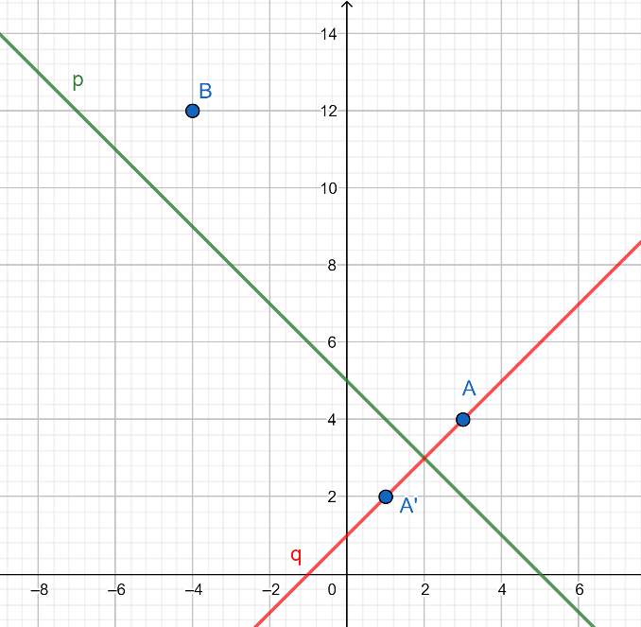

**2. krok:** Sestrojme přímku :

, místo toho vezmeme vektor .

Přímka má rovnice

**3. krok:** Spočítejme průsečík přímek , tedy dosaďme parametrické vyjádření přímky do obecné rovnice přímky :

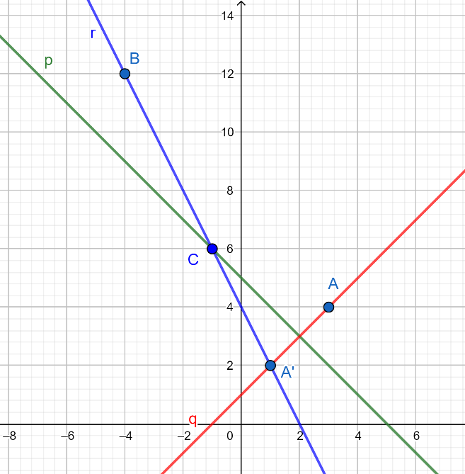

Je zřejmě vidět, že úhel ( je pata kolmice ) je stejný jako úhel . Taktéž úhel , kde je pata kolmice vedené z bodu na přímku , je stejný jako úhel Hledaným bodem odrazu světelného paprsku vycházejícího z bodu na přímku a odrážejícího se na bod , je bod protože úhel dopadu je stejný jako úhel odrazu.